Поддержка участников специальной военной операции и членов их семей
В Ростовской области разработан комплекс мер социальной поддержки семей военнослужащих – участников специальной военной операции и членов их семей.

Подтвердить статус участника СВО
Документ о подтверждении статуса участника СВО по единому образцу можно получить во всех МФЦ Ростовской области. Оформить и получить справку может как сам военнослужащий, так и и члены его семьи. Записаться на прием в МФЦ.
Также справку можно получить на Госуслугах, в военкомате по месту воинского учёта, в воинской части по месту прохождения службы участника СВО, в Военно-социальном центре (ВСЦ) Минобороны РФ.

Узнать о мерах поддержки с помощью чат-бота
Чтобы зайти в чат-бот, достаточно набрать в поисковой строке в Telegram «Чат-бот поддержки СВО» или @CBO_support_bot. Можно перейти по ссылке https://t.me/CBO_support_bot или сканировать QR-код:
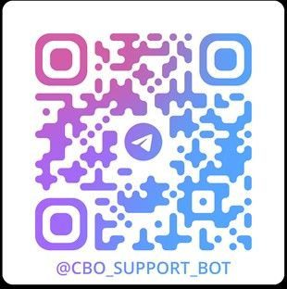

Получить меры поддержки через МФЦ
31 меру поддержки можно получить за одно посещение МФЦ по единому заявлению. Записаться на прием в МФЦ.
Перечень всех мер поддержки
Чтобы подобрать индивидуальный перечень мер поддержки, на получение которых можно подать заявление, воспользуйтесь интерактивным помощником МФЦ. Вы сможете получить консультацию в режиме онлайн и узнать, какие документы необходимо подготовить.

Получить меры поддержки на Госуслугах
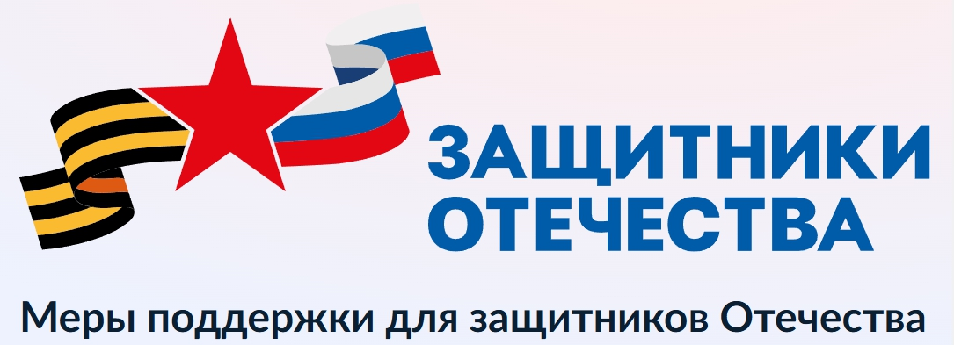
- Участникам СВО и членам их семей
Меры поддержки и помощи для участников специальной военной операции (СВО) и членов их семей
- Ветеранам, инвалидам, членам семьи
Персональная помощь уволенным с военной службы ветеранам и инвалидам боевых действий — участникам СВО, семьям погибших бойцов

Куда можно обратиться за помощью
Филиал государственного фонда «Защитники Отечества»: здесь ветеранам СВО, семьям погибших и без вести пропавших в режиме «одного окна» окажут содействие в получении полагающихся мер поддержки, включая медицинскую и социальную реабилитацию, лекарственное обеспечение, психологическую помощь, технические средства реабилитации и санаторно-курортное лечение, а также в переобучении и трудоустройстве.
С полной информацией о работе фонда можно ознакомиться на официальном сайте https://fzo.gov.ru
Обратиться в фонд можно:
- лично по адресу: г. Ростов-на-Дону, ул. Лермонтовская, 161 (режим работы: пн-сб с 09:00 до 18:00).
- по телефону: +7 (863) 285-05-02
- написать в личные сообщения или комментарии в группах фонда: «ВКонтакте», Одноклассники, Telegram.
Во всех городах и районах Ростовской области работают социальные координаторы фонда.
Военно-социальный центр для действующих участников специальной военной операции (представительство)
Адрес: г. Ростов-на-Дону, ул. Лермонтовская, 161, телефон для справок +7 (863) 285-05-02. График работы: пн-пт с 9:00 до 18:00
Штаб «Мы вместе»: волонтёры круглосуточно принимают заявки и оказывают адресную помощь семьям военнослужащих (доставка продуктов питания, помощь в сопровождении школьников, передержка животных, решение бытовых проблем и др.), психологические и юридические консультации. Обратиться за помощью волонтеров можно на сайте мывместе.рф или по телефону горячей линии: 8-800-200-34-11.
Психологическая помощь
В фонде "Защитники Отечества" помощь оказывают квалифицированные медицинские психологи. Специалист ознакомится с вашими жалобами, ответит на вопросы, будет работать над выявленными проблемами. Запишитесь на прием по телефону.
Консультацию психолога можно также получить через чат-бот Telegram.
Трудоустройство ветеранов СВО
Служба занятости населения помогает ветеранам и участникам СВО найти работу, повысить квалификацию или получить востребованную профессию. Узнайте, какую помощь можно получить.
Горячая линия по вопросам трудоустройства и переобучения ветеранов СВО: +7 (863) 244-22-83
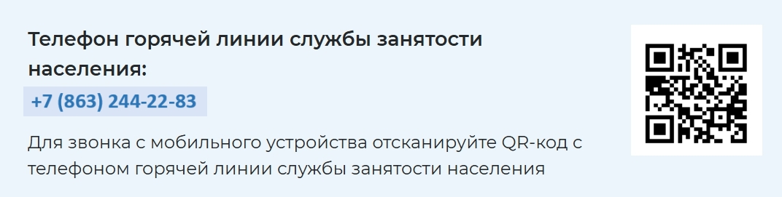
Кадровая программа «Герои Дона»: https://герои-дона.рф

Единый номер информационно-справочной службы. Звонок по номеру 117 бесплатный. Можно получить ответы на вопросы, касающиеся выплат, льгот, мер соцподдержки военнослужащих и членов их семей, по вопросам связи с мобилизованными родственниками, а также заключения контракта с Министерством обороны РФ на прохождение военной службы.

СЛУЖБА - 117
Круглосуточная справочная служба. Звонок по номеру 122 бесплатный. Автоматизированный голосовой робот принимает вызовы круглосуточно семь дней в неделю. В сложной ситуации виртуальный консультант переадресует вызов оператору.

СЛУЖБА - 122

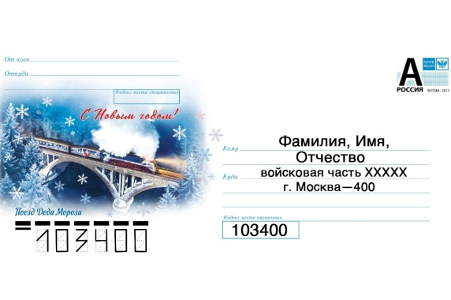
Члены семей военнослужащих, выполняющих задачи в ходе проведения специальной военной операции, могут направлять им письма и посылки на почтовые адреса 103400, Москва-400, номер войсковой части.
Номера воинских частей можно узнать в военных комиссариатах.

